Памятка для родителей школьников "Здоровый образ жизни наше все"!

Уважаемые родители! Состояние здоровья детей вызывает очень серьезное опасение специалистов. По статистическим данным лишь 20% детей здоровы, 80% имеют функциональные нарушения и отклонения в состоянии здоровья. Количество случаев нарушения возрастает в периоды наиболее существенных изменений условий обучения:
• При поступлении в школу;
• При переходе к предметному обучению (5 классы).
В семье дети получают первый опыт познания окружающего мира, учатся общаться, поэтому педагогическое сопровождение семьи было и будет актуально на протяжении всего пути развития общества.
Как сохранить здоровье ребенка?
Предлагаю Вам 5 «шагов» к благополучию ребенка:
1. Режим дня;
2. Правильное питание;
3. Здоровый сон;
4. Двигательная активность;
5. Любовь и взаимопонимание в семье.
1. Режим дня
Режим дня – это правильное чередование различных видов деятельности и отдыха в течение суток.
Если занятия в школе регулируются расписанием уроков и контролируются надзорными органами то, домашний распорядок школьника необходимо спланировать вместе и Вы убедитесь, что при четком соблюдении режима дня у школьника вырабатываются привычки и вскоре он сам начнет его соблюдать без всяких напоминаний, что серьезно повысит его работоспособность.
Примерная схеме режима дня школьника
Подъем – 7.00
Гимнастика, гигиенические процедуры, завтрак – 7.00 – 7.30
Дорога в школу – 7.30 – 7.50
Пребывание в школе – 8.00 – 13.30
Дорога из школы – 13.30 – 14.00
Обед – 14.30 – 15.00
Уроки – 16.00 – 19.30
Свободное время – 19.30 – 22.00
Сон – 22.00 – 7.00
Рекомендации родителям:
• Быть для ребенка положительным примером и поощрять попытки ребенка придерживаться режима дня.
2. Правильное питание
Полноценное питание – одно из основных условий сохранения здоровья. Недостаточное питание или переедание способствуют нарушению обмена веществ и появлению многих заболеваний. Питаться школьник должен как минимум 4 раза: завтрак, обед, полдник, ужин.
Именно правильное питание способствует формированию организма ребенка.
Рекомендации родителям:
• Растущему организму необходимы белки, поэтому включайте в рацион школьника мясо;
• Основными источниками большинства витаминов и минералов являются овощи и фрукты, не забывайте об этом.
3. Здоровый сон
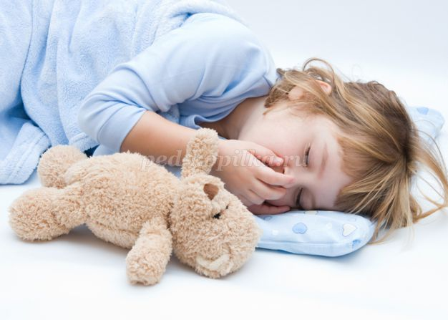
У ребенка должно быть собственное спальное место, удобная ночная одежда, отсутствие постороннего шума, комната должна быть хорошо проветрена, длительность сна 9 – 10 часов.
Рекомендации родителям:
• Нельзя смотреть перед сном страшные фильмы и играть в шумные игры;
• Нельзя ругать перед сном.
4. Двигательная активность
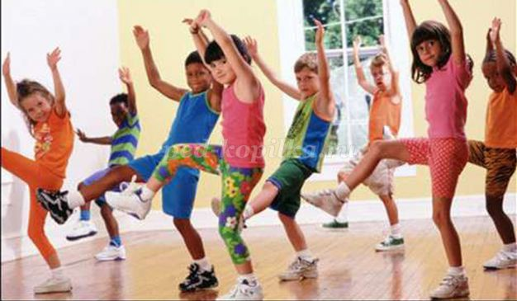
Для современных школьников характерна гиподинамия (снижение нагрузки на мышцы и ограничение общей двигательной активности человека).
Школьник ежедневно должен делать 23 – 30 тысяч шагов (взрослый человек с натяжкой делает 5 тысяч шагов).
Самый простой способ – записать ребенка в спортивную секцию или приобрести для занятия в домашних условиях простейший инвентарь: скакалки, гантели, а на воздухе – велосипед, лыжи, коньки.
Рекомендации родителям:
• Достаточно вместе с ребенком утром и вечером 10 минут двигаться, но ежедневно и независимо от складывающейся ситуации – результат будет на лицо
5. Любовь и взаимопонимание в семье
Семья, которая простроена на взаимной любви родителей и взаимопонимании – залог хорошего воспитания детей. В воспитательном процессе не допустима конфронтация, противопоставление сил и позиций. Только сотрудничество и любовь.
Рекомендации родителям:
• Постоянно показывайте ребенку свою готовность выслушать его и понять;
• Будьте заботливыми, любящими и отзывчивыми родителями;
• Организуйте воскресные походы за город, выезжайте вместе на отдых.
Уважаемые родители! Помните, что самое большое родительское счастье – видеть здоровых, умных и благодарных детей.

